На этом уроке мы рассмотрим тип соединения, который называется параллельным. Мы познакомимся с закономерностями такого соединения и научимся решать задачи на данную тему.Конспект урока "Параллельное соединение проводников" Пример параллельного соединения вы видите на рисунке.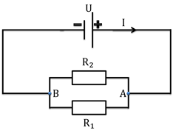Рассмотрим участок цепи между точками А и В. В точке А цепь как бы разветвляется и соединяется обратно только в точке В. Поэтому, на участке между точками А и В все элементы цепи подключены с помощью параллельного соединения. Заметим, что сколько бы элементов ни участвовало в параллельном подключении, напряжение на их концах будет одинаковым, поскольку между точками А и В существует одно единственное напряжение.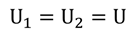Если подумать, то сразу можно сделать вывод, через соединенные параллельно элементы электрической цепи проходит разный ток. Действительно, напряжение на концах проводников одинаковое, но каждый проводник имеет разное сопротивление.Мы снова можем сравнить течение тока с течением воды. Если реке преграждает путь камень, стоящий не посредине реки, а ближе к одному из берегов, то поток разделится неровно. Это вполне логично: воде проще пройти через широкое русло, чем через узкое. Однако, как только оба потока обогнут камень, они снова сольются в единый поток. С помощью этой аналогии очень легко понять, как течет ток в электрических цепях. Вода не может протечь сквозь камень, также как и ток не может переместится из точки А в точку В сквозь воздух. Поэтому в точке А ток должен разделится, чтобы протечь по проводникам и вновь слиться в единый поток в точке В.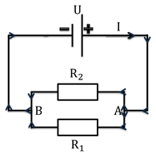Более широкое русло соответствует проводнику с меньшим сопротивлением, поэтому бо́льшая часть тока пройдет по этому проводнику. Исходя из этих наблюдений, можно сделать вывод, что сила тока в неразветвленной части цепи равна сумме сил токов во всех ответвлениях, т.е. параллельно соединенных элементов цепи: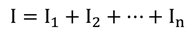Заметим также, что соотношение сил токов, проходящих через проводники обратно пропорционально соотношению сопротивлений этих проводников при параллельном подключении: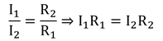Рассмотрим преимущества параллельного соединения. Во-первых, вспомним, что все стандартные розетки находятся под одинаковым напряжением. Использовать параллельное подключение к одной и той же цепи очень удобно, поскольку в неё могут быть включены самые разные потребители энергии.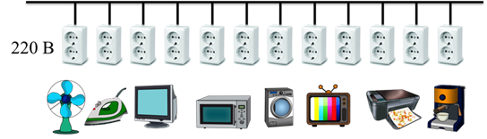Таким образом, производители бытовой техники, например, рассчитывают всю свою продукцию на одно и то же напряжение.Кроме того, при параллельном соединении можно беспрепятственно выключать из цепи то или иное количество приборов, не влияя на работу других. Конечно, в жилых помещениях используют параллельное подключение. Было бы смешно и нелепо, если бы один человек, выключив свет в своей комнате, обесточил весь дом.Еще один плюс параллельного подключения — это то, что общее сопротивление при таком соединении меньше сопротивления любого элемента цепи. Давайте попытаемся вывести формулу, по которой рассчитывается общее сопротивление цепи. Это не так сложно, как кажется. Мы используем тот факт, что напряжение на всех участках параллельного соединения равно напряжению на источнике.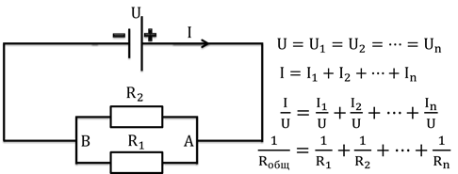Таким образом, общее сопротивление всегда будет меньше любого из сопротивлений параллельно подключенных элементов цепи.Однако, существуют и минусы: если к цепи подключено слишком много потребителей, то это может привести к перегреву проводов, по которым ток идет от станции. Поэтому, необходимо выполнить множество расчетов, прежде чем подключать то или иное количество домов к одной и той же цепи.Упражнения.Задача 1. В цепь параллельно включено два резистора. На рисунке указаны все необходимые данные, для решения задачи. Найдите токи, проходящие через каждый из резисторов, сопротивление второго резистора и напряжение на нем.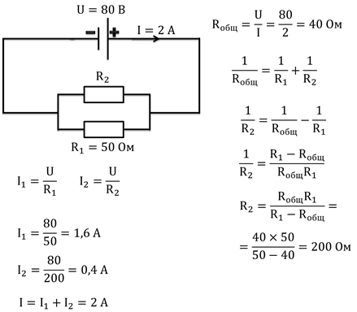Задача 2. В цепь из предыдущей задачи включается лампочка, по которой проходит ток силой 1 А. На рисунке даны значения резисторов. Найдите напряжение на лампочке и на каждом из резисторов. Каково сопротивление лампочки и общее сопротивление цепи?